Veuillez trouver ci-dessous une proposition de texte de prescription pour notre écran de cantonnement mobile SMOKETEX CUISINE, nous restons à votre entière disposition afin de vous accompagner au mieux dans votre projet.
Texte de prescription SMOKETEX CUISINE
L’écran de cantonnement sera de marque AIRSUN ou techniquement équivalent
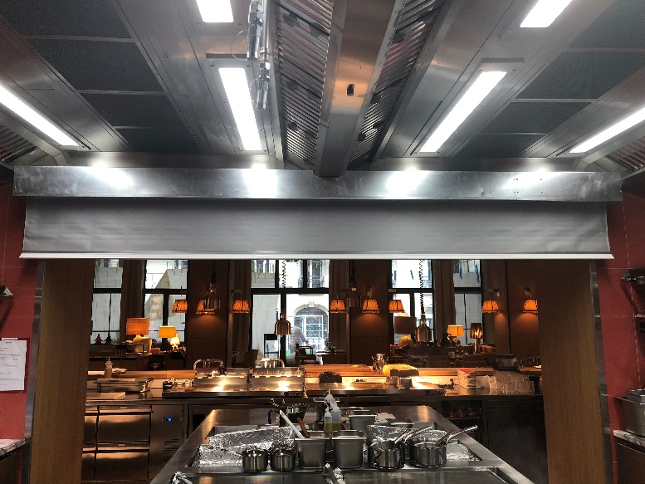
Rappel de l’article GC9 §2 des grandes cuisines :
Dans le cas d’une grande cuisine ouverte sur un ou des locaux accessibles au public, [...] cette dernière doit être séparée par un écran vertical fixe, stable au feu ¼ heure ou E 15-S et en matériau classé en catégorie M1 ou A2-s1, d1. Cet écran, [...] doit être d’une hauteur minimale de 0,50 m sous le plafond fini de la cuisine.
Le SMOKETEX CUISINE est un écran mobile de cantonnement de fumées en toile souple textile composé de fibre de verre et enduit de polyuréthane sur les 2 faces.
Il est composé d’un caisson en acier galvanisé, d’un tube enrouleur, d’un moteur tubulaire (24 VCC) encastré dans le caisson et d’un écran en toile équipé en partie basse d’une barre de lestage pour tendre la toile et assurer sa descente.
Le SMOKETEX CUISINE est conforme à la norme Européenne EN 12101-1, mais également à la norme française NFS 61937-1 et -12. Il permet de répondre aux fonctions de cantonnement dans tout type d’établissement
Classe de température :
DH30 à DH180, D60 à D180 (Tenue à 600°C durant 60 à 180 min)
Conformité :
A2-s1, d0 (anciennement M0) Instruction Technique IT 246
Fonctionnement :
Fonctionnement en sécurité positive : Passage en position de sécurité par rupture ou émission de courant, qui débraye le ou les moteur(s) de l’écran, descente de l’écran par gravité.
Options :
- Laquage en toutes teintes RAL (caisson, barres de lestage)
- Profil d’intégration dans faux plafond

